PATRIARHIA ROMANA MINISTERUL ÎNVĂŢĂMÂNTULUI
Preot Dr. IOAN SAUCA
ABECEDARUL
micuţului creştin

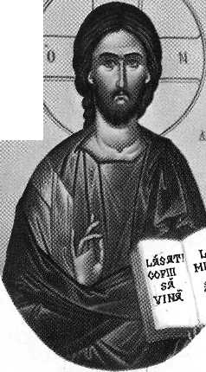
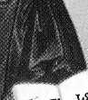

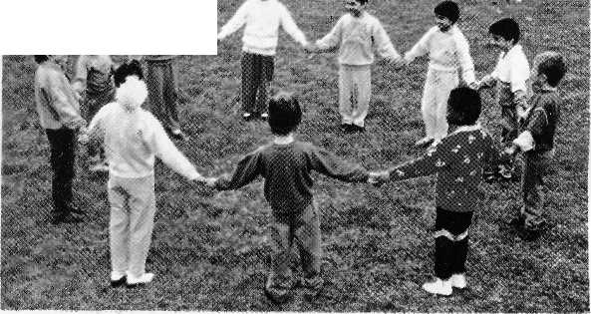
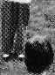
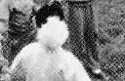

PATRIARHIA ROMÂNĂ MINISTERUL ÎNVĂŢĂMÂNTULUI

PATRIARHIA ROMÂNĂ
Preot Dr. IOAN SAUCA
ABECEDARUL micuţului creştin
TIPĂRIT CU BINECUVÂNTAREA PREA FERICITULUI PĂRINTE
TEOCTIST
PATRIARHUL BISERICII ORTODOXE ROMÂNE
CU APROBAREA COMISIEI PATRIARHIEI ROMÂNE
PENTRU ÎNVĂŢĂMÂNTUL RELIGIOS ÎN ŞCOLILE DE STAT
Şl CU AVIZUL MINISTERULUI ÎNVĂŢĂMÂNTULUI
Şl ŞTIINŢEI NR. 32530 DIN 17 IUNIE 1992
(Ediţia a IV-a)

EDITURA INSTITUTULUI BIBLIC Şl DE MISIUNE
AL BISERICII ORTODOXE ROMÂNE
BUCUREŞTI. 1995

SFAT BUN
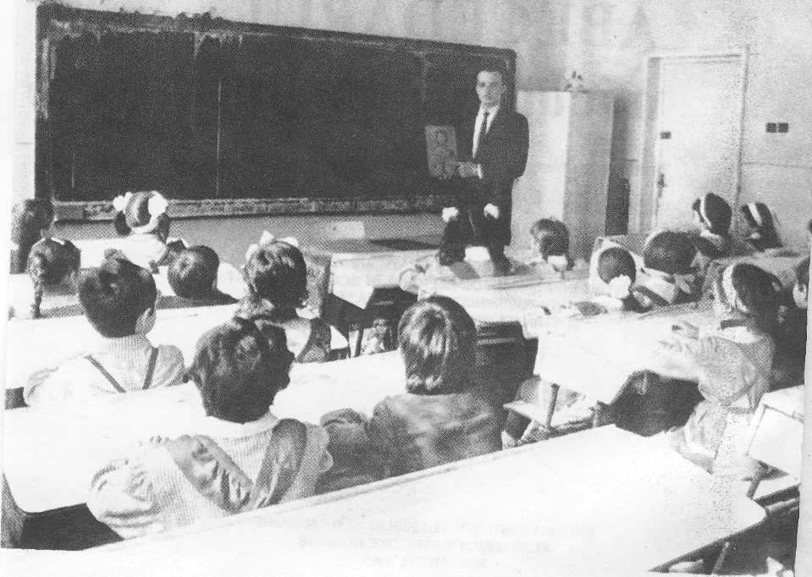
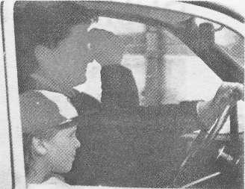
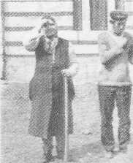

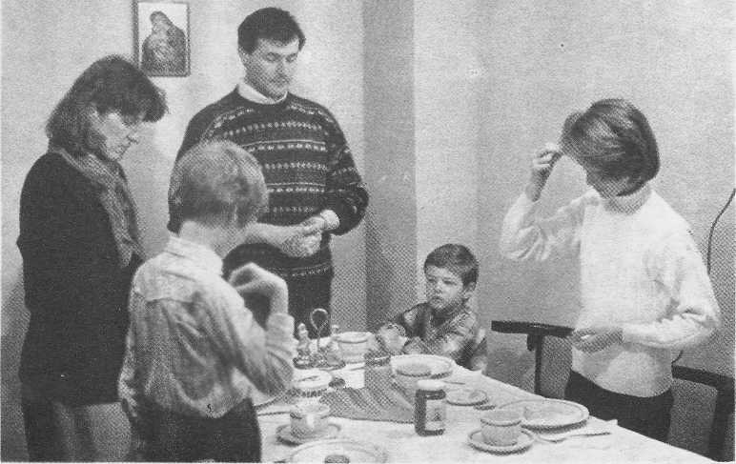
DUMNEZEU, TATĂL CERESC AL TUTUROR

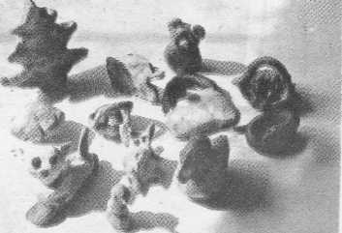
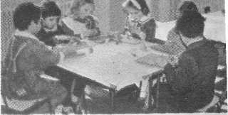

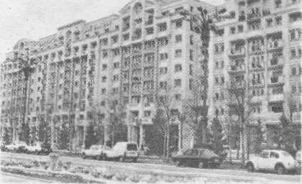
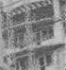

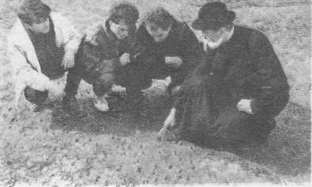
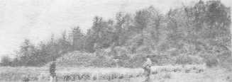

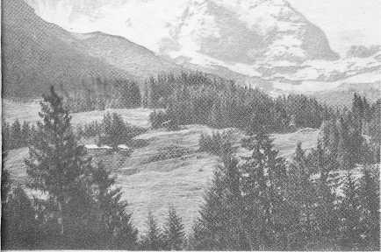
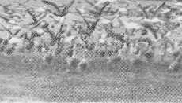

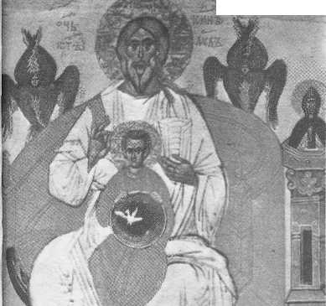
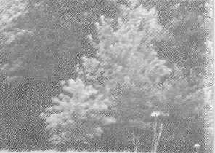
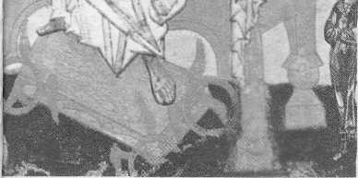

ÎNGERUL PĂZITOR

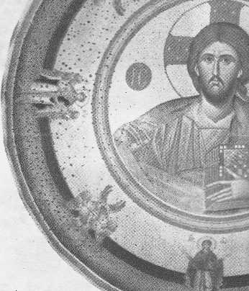
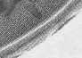

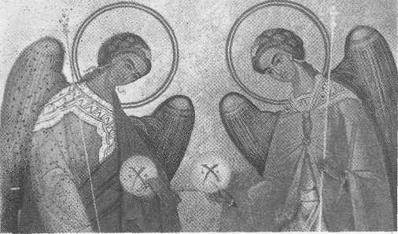

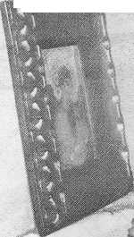
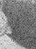
'- -.. '■ '■' ' '■

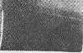

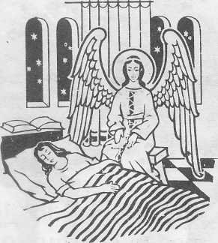
SEMNUL SFINTEI CRUCI

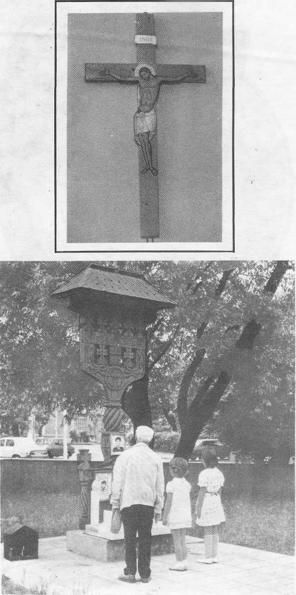

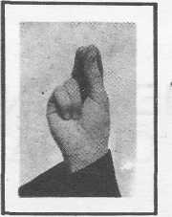
In numele Tatălui şi al Fiului şi al Sfîntului Duh. Amin!

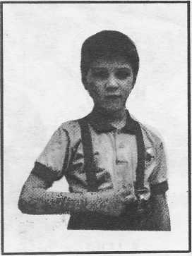
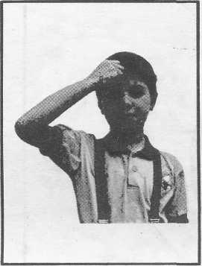

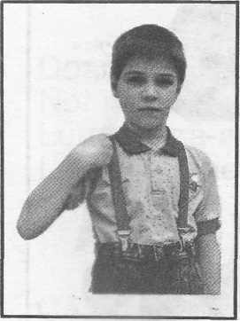
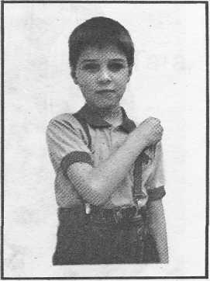
Mărire Tatălui şi Fiului şi Sfîntului Duh. Şi acum şi pururea şi în vecii vecilor. Amin!

10
RUGĂCIUNE LA INTRAREA ÎN
CLASĂ
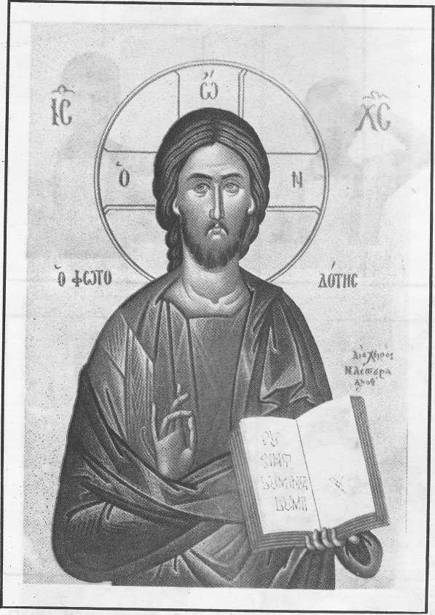

Doamne, Doamne, ceresc Tată, Noi pe Tine Te rugăm : Luminează-a noastră minte Lucruri bune să-învăţăm.
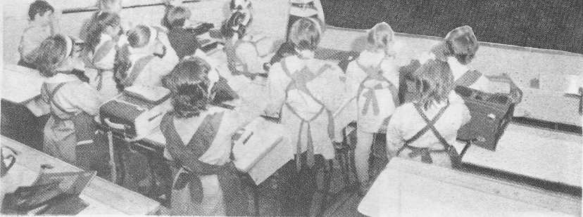

Că Tu eşti Stăpînul lumii Şi al nostru Tată eşti Şi pe toate cele buhe Numai Tu Se împlineşti
11
RUGĂCIUNE LA IEŞIREA DIN
CLASĂ

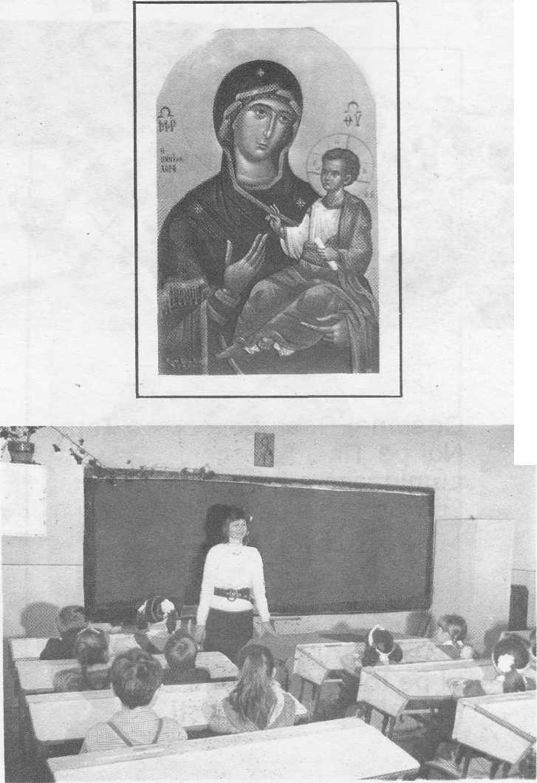

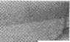

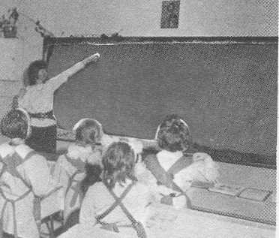
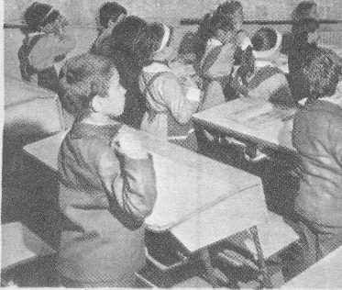
Toţi cu inima curată Ţie Doamne-Ţi mulţumim, tu, cu darul tău, Preasfinte, Ne-ajuţi oameni buni să fim.

De greşeli să ne ferim, Ţara noastră s-o iubim, Fiii Tăi iubiţi să fim, Ţie Doamne-Ţi mulţumim.
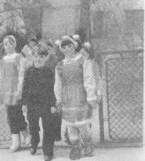

13

SFÎNTUL NICOLAE, PRIETENUL
COPIILOR

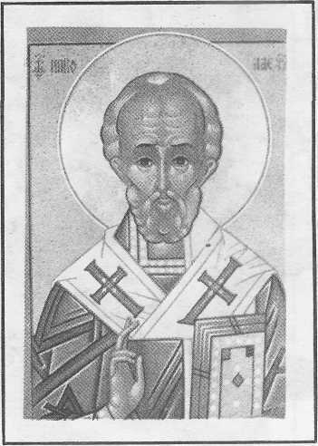
Sfîntul Nicolae a fost un om blînd şi bun. A trăit o viaţă sfîntă.

A slujit lui Dumnezeu şi a iubit pe toţi oamenii.
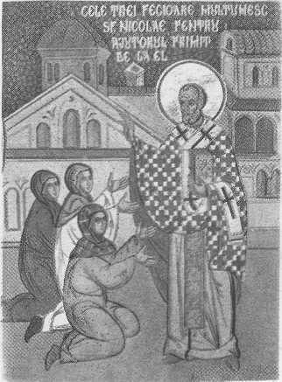
Toată averea sa a dat-o săracilor.

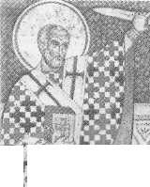
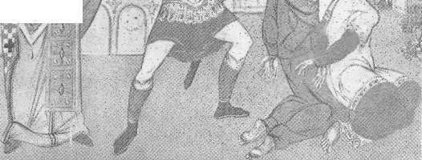
Dar, pe cei răi şi mincinoşi i-a mus- trat adeseori.

Sfîntul Nicolae a rămas prietenul copiilor.
El împarte daruri copiilor cuminţi şi credincioşi.
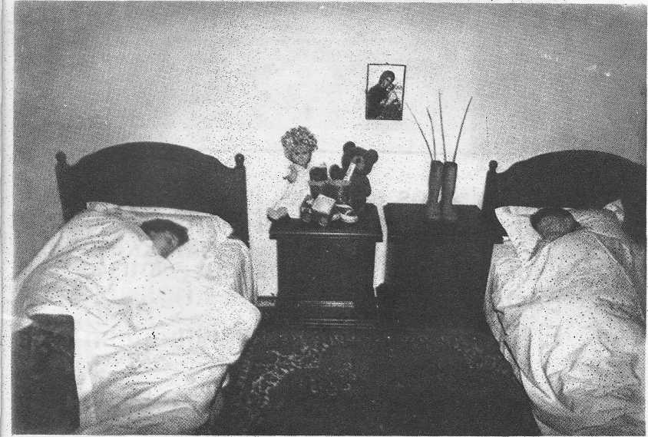

16
NAŞTEREA MINUNATĂ
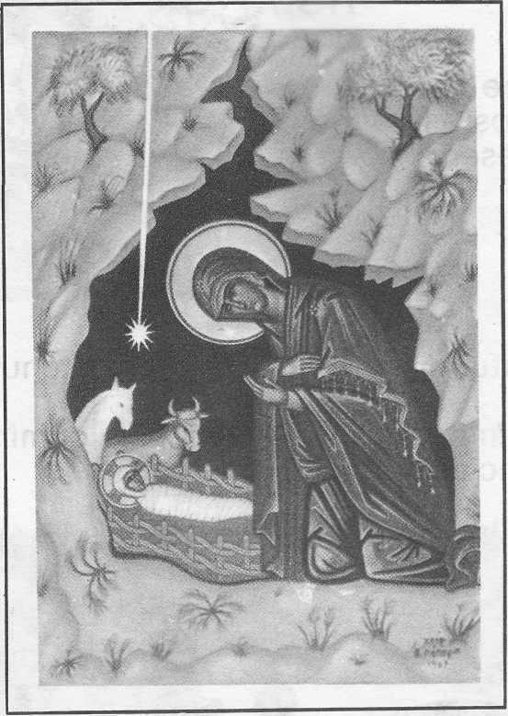
Iisus Hristos este Fiul lui Dumnezeu Mama Sa este fecioara Măria.
Iisus Hristos S-a născut într-o
peşteră.
El S-a născut la Crăciun.

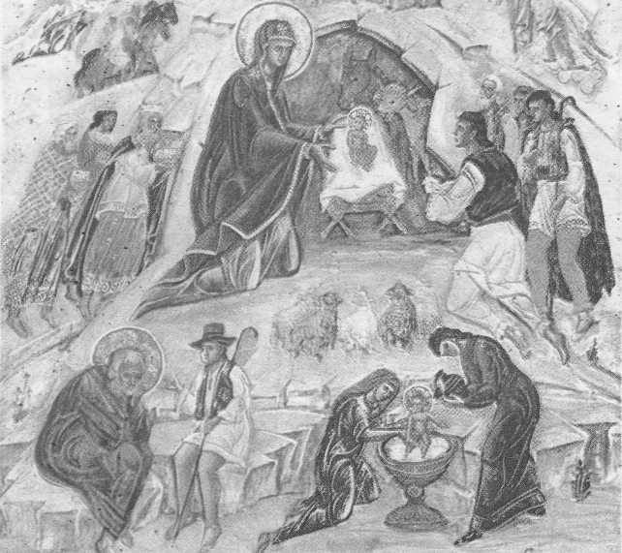

Atunci, o stea luminoasă a apărut pe cer. Ingerii cîntau în văzduh. Trei păstori l-au adus daruri. Ce minunată a fost naşterea Sa !
17

COPIII VESTESC NASTEREA PRUNCULUI IISUS

3

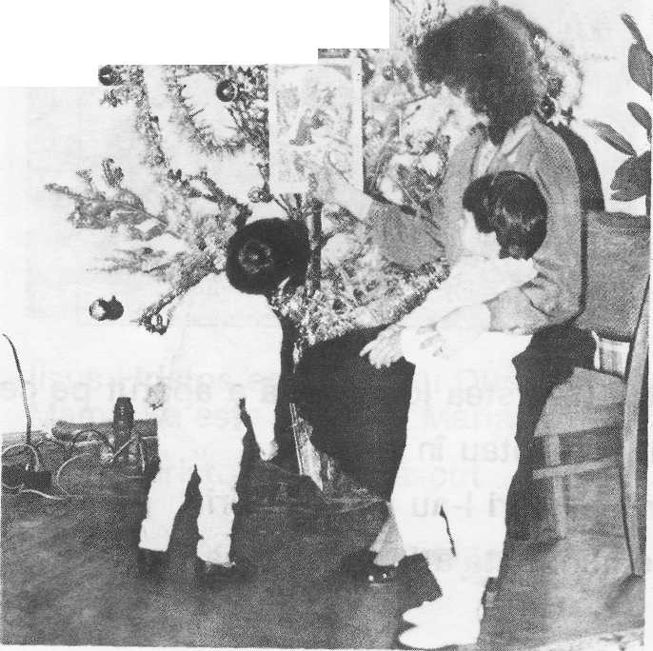

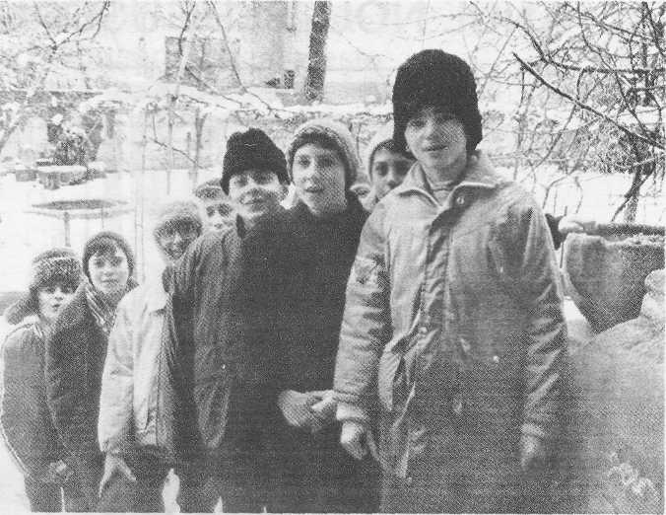

Este prima zi de Crăciun. Cerul şi pămîntul se bucură. îngerii şi păstorii aduc lumii vestea cea minunată.
Copiii s-au pregătit din timp pentru Crăciun. Au învăţat obiceiuri şi colinde. Ei merg şi vestesc naşterea lui Hristos. Cei mici stau acasă, în jurul mamei. Ea le vorbeşte despre Pruncul născut în iesle.
Cît de mult ne iubeşte Dumnezeu !
19

20
ANUL NOU. PLUGUŞORUL
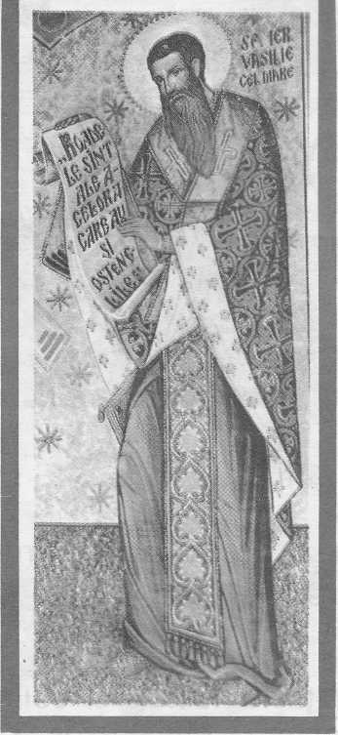
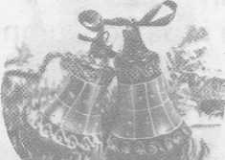
Mîine anul se-nnoieşte, Pluguşorul se porneşte
Şi începe-a colinda,
Pe la case a ura.
Casa care e urată Dumnezeu s-o norocească.
Cîte flori sînt în livadă Atîţia galbeni în ladă;
Cîţi cărbuni sînt în cuptor, Atîtea vite-n obor. Anul fie cu belşug
Pentru brazda de sub plug;
La mulţi ani cu sănătate, Să vă dea Domnul de toate!
— La anul şi la mulţi ani ! —
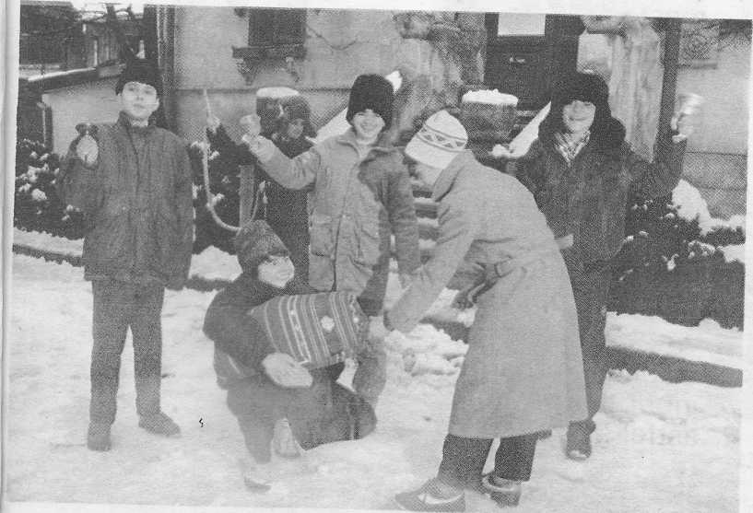
DUMNEZEU IUBEŞTE LUMEA Şl îl POARTĂ DE GRIJĂ

Tatăl ceresc al tuturor este ...
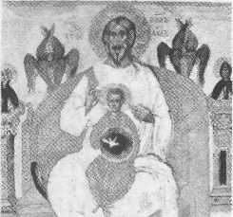
El a făcut lumea văzută şi ...

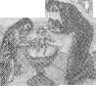
Dumnezeu a trimis în lume pe ... Său.
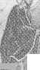

Fiul Său se numeşte ...
Mama Sa este ...
El S-â născut la ...
în ...
I

Dumnezeu dăruieşte fiecărui copil un ...
Copilul se roagă îngerului păzitor astfel...

22

Orice rugăciune începe şi se sfîrşeşte cu semnul ...
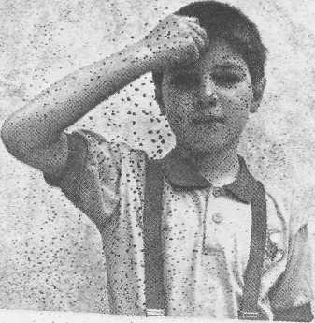
Ea ne aminteşte de ...

La începutul rugăciunii spunem ...
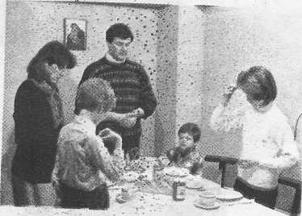
La sfîrşitul rugăciunii spunem ...

Cea mai scurtă rugăciune este Doamne ...
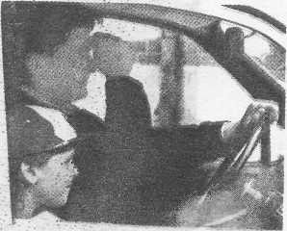

23

SFÎNTA BISERICĂ ESTE CASA LUI DUMNEZEU
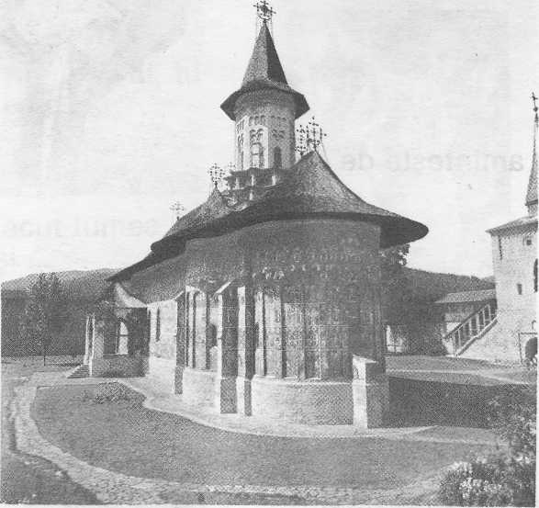
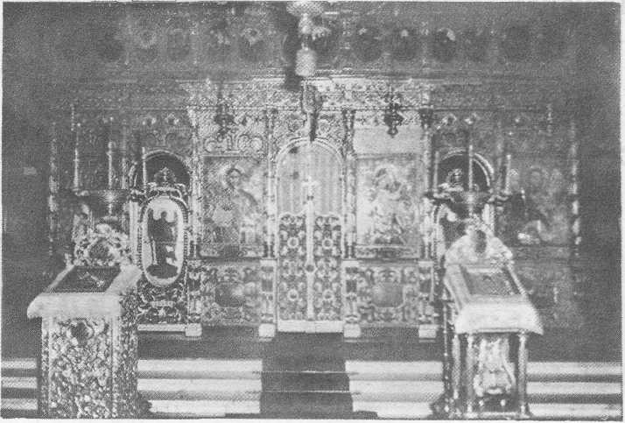

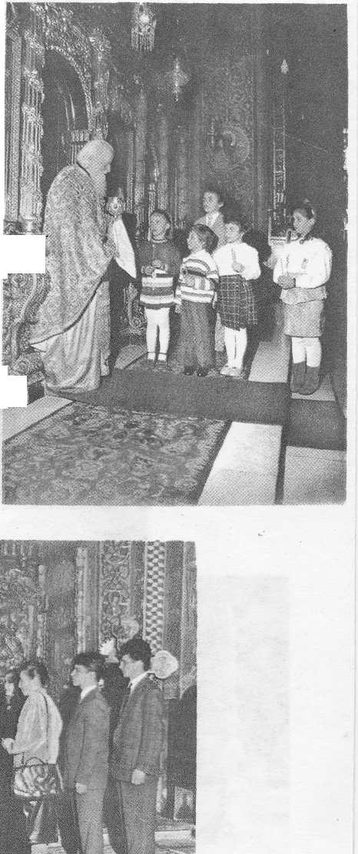
Este Duminică. Nicu şi Alina merg cu părinţii la biserică.
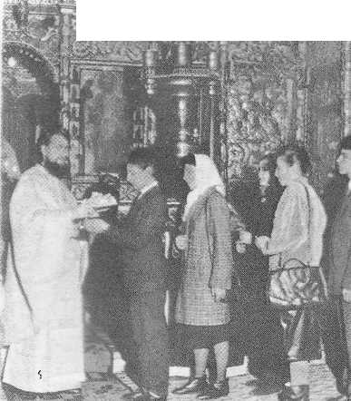
In biserică sînt mulţi credincioşi.
Copiii stau în faţă, aproape de altar.
Toţi se roagă şi cîntă.
Preotul le vorbeşte despre Dumnezeu.
Ce frumos este la biserică !
Biserica este casa sfîntă a lui Dumnezeu.
25
LOCUL DE RUGĂCIUNE ÎN CASELE NOASTRE

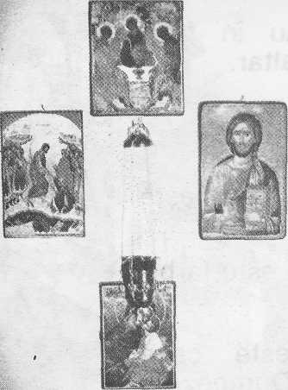

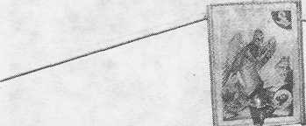

26
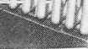

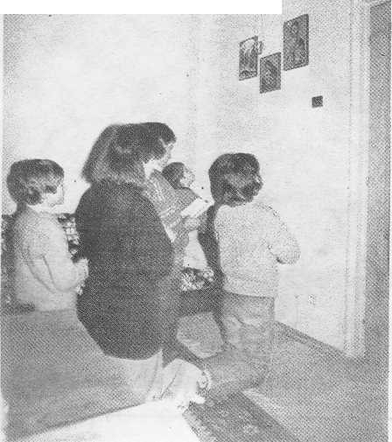
::

Doamne, ţine fericiţi Pe părinţii mei iubiţi, Să mă poată creşte bine, Să se bucure de mine.

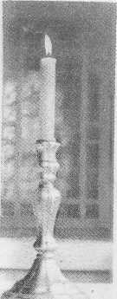
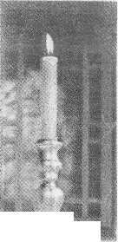

RUGĂCIUNEA DE DIMINEAŢĂ

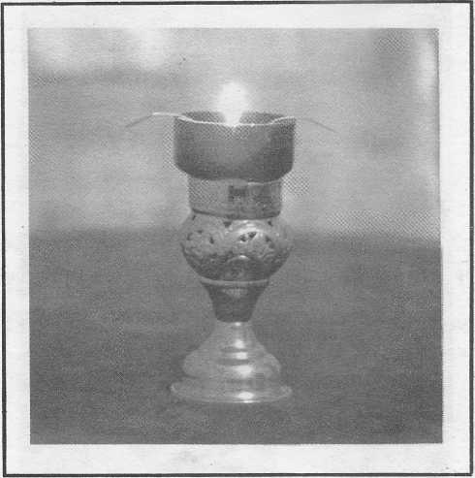

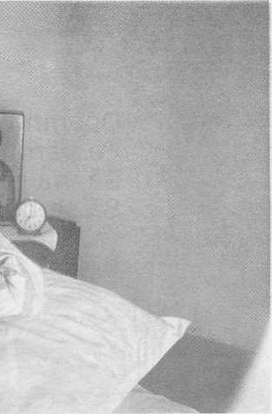

I

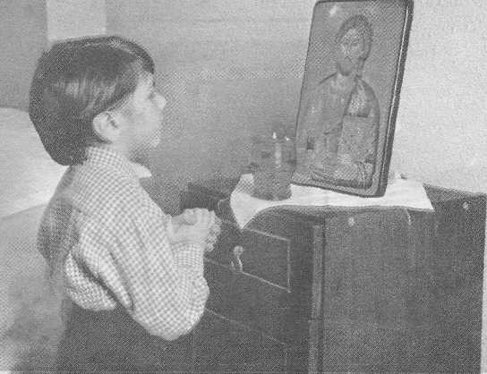
Doamne, noaptea a trecut

Şi noi linişte-am avut;
Al Tău înger prea iubit Cu-ngrijire ne-a păzit.
Ajută-ne, Doamne, iară,
Să lucrăm pînă deseară;
Voia Ta s-o împlinim, Fiii Tăi iubiţi să fim.

RUGĂCIUNEA DE SEARĂ
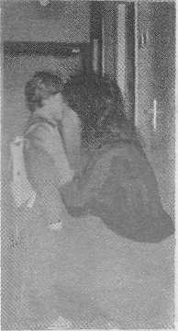

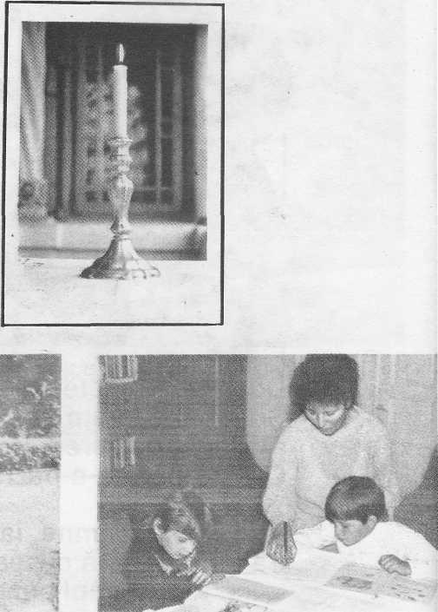
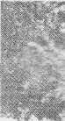
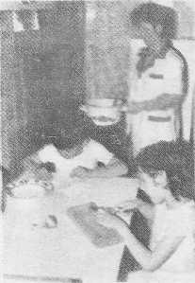

30

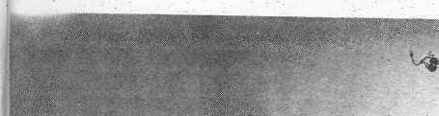

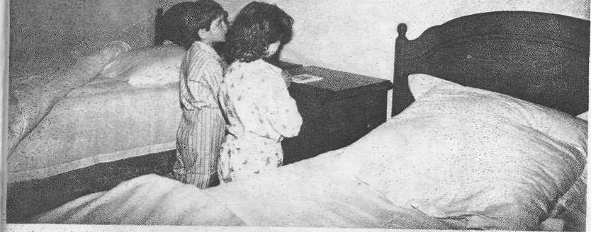
Doamne, ziua s-a sfîrşit, Noaptea iarăşi a venit, Peste zi ne-ai ajutat, De-am lucrat şi-am învăţat.

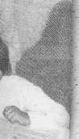
Ajută-ne, Doamne sfinte, Şi de-acuma înainte, Zi de zi să tot sporim, Oameni buni cu toţi să fim.

31
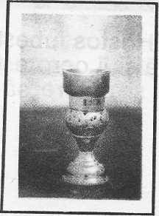

DOMNUL IISUS HRISTOS
BINECUVINTEAZĂ Şl OCROTEŞTE COPIII
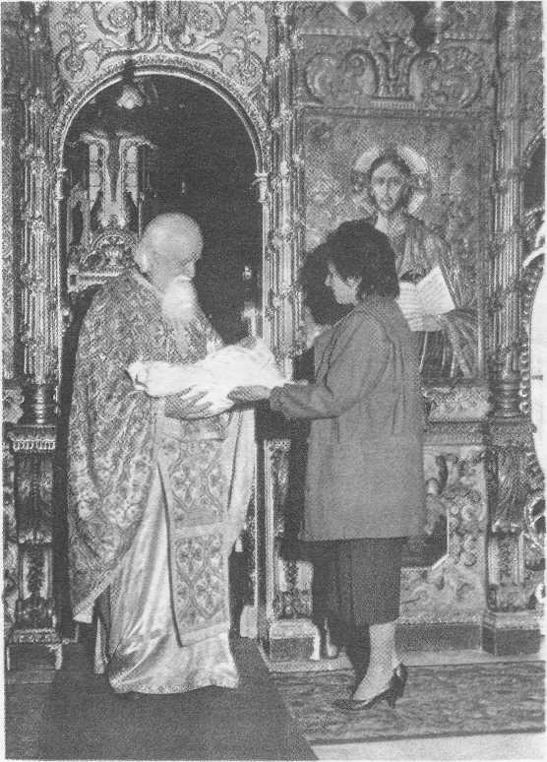
Domnul Iisus Hristos iubeşte copiii, îi binecuvintează şi îi ocroteşte. Le dă sănătate şi putere să înveţe bine şi să facă fapte bune.
32
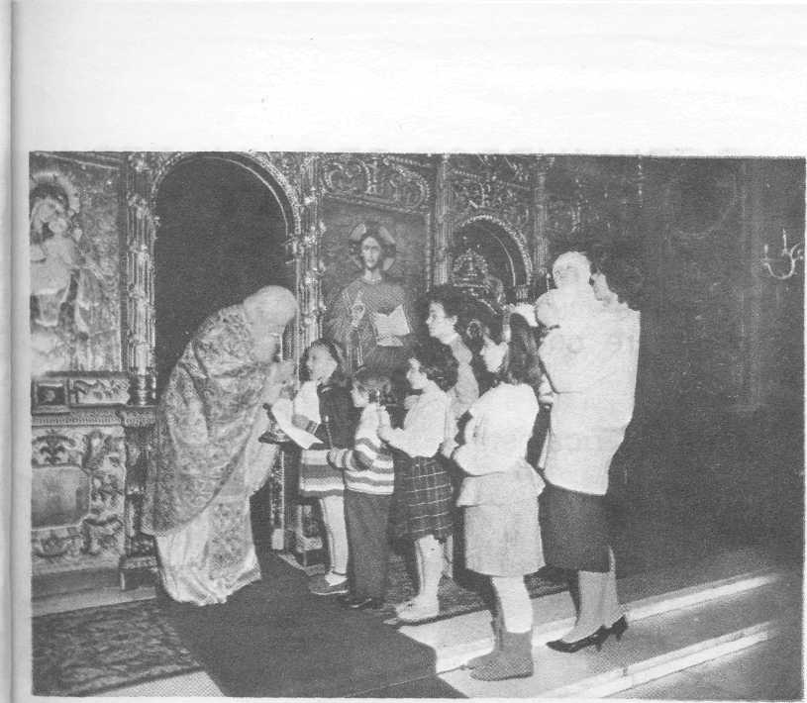
El a spus: „Lăsaţi copiii să vină la Mine şi nu-i opriţi".
Domnul Iisus Hristos binecuvintează pe copiii care vin la El.
Să mergem la biserică să-l întîlnim pe Hristos şi să primim binecuvîntarea!
33

COPIII IUBESC PE DUMNEZEU

In fiecare Duminică şi sărbătoare copiii merg
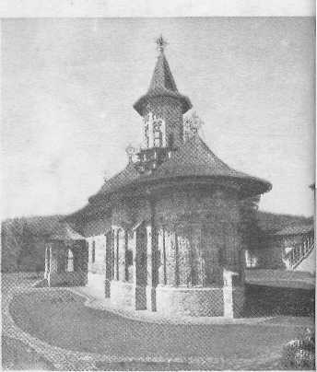
la...
Sfînta biserică este...
In biserică toţi creştinii se roagă şi...

slujeşte în... Creştinii stau în...
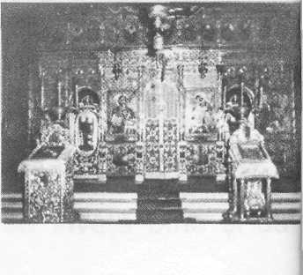
Altarul este despărţit de naos prin...
34

.


Fiecare copil are acasă un colţ de...

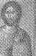

Acesta din...
este alcătuit

Cînd şi cum se roagă copiii din imaginile alăturate?
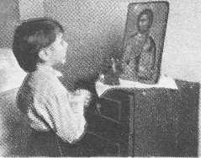

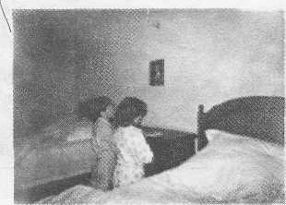
35

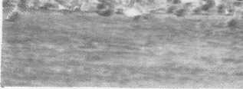
FIŢI BUNI CU VIEŢUITOARELE
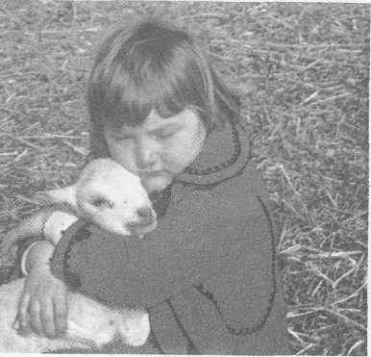

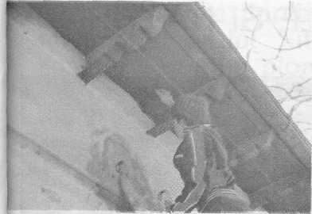
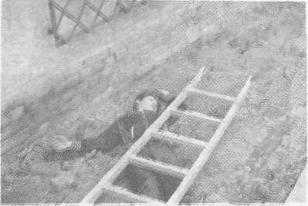
Copiii sînt buni cu animalele şi cu păsările! Ele sînt făpturile lui Dumnezeu.

Dumnezeu le iubeşte. Le hrăneşte şi le poartă de grijă.
Vasilică însă este un băiat rău. El chinuieşte animalele.
într-o zi, voia să strice cuibul rîndunicii, dar a păţit-q.
S-a căţărat pe o scară. Voia să bage mîna în cuib, dar n-a mai apucat. Scara a alunecat şi Vasilică a căzut.
Toată vara a zăcut bolnav în spital.
Rîndunicile cîntă voioase! Ele mulţumesc lui Dumnezeu că Ie-a apărat de Vasilică.
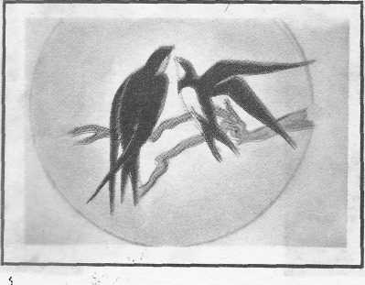
37

SĂ IUBIM FLORILE Şl NATURA

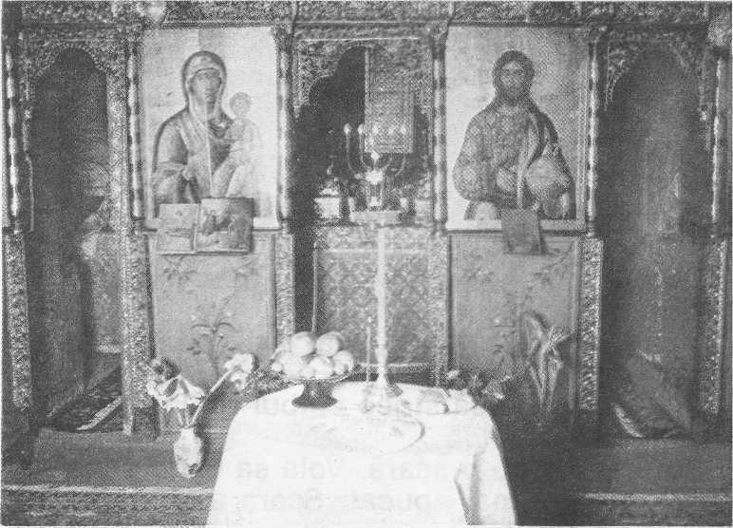

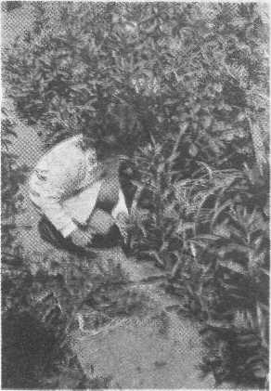
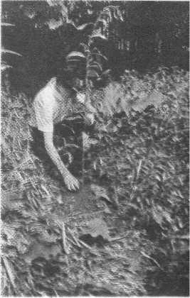
38

Copiii iubesc florile şi natura. Ele arată puterea Creatorului tuturor. Dumnezeu răsare soarele şi trimite ploaia^ Face să răsară iarba şi să înflorească florile. înverzeşte copacii pădurilor şi face cîmpul să rodească.
El dă omului hrana cea de toate zilele.
Oamenii îi mulţumesc lui Dumnezeu pentru toate.
Ei aduc la biserică flori, fructe şi alte roade ale pămîntulus.
Creştinii ocrotesc florile şi natura!
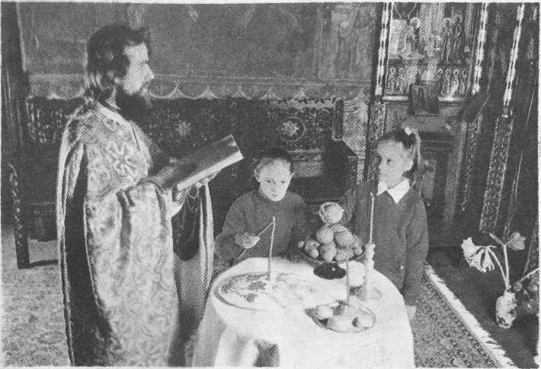
39
SĂ NE IUBIM UNII PE ALŢII
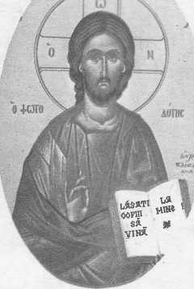
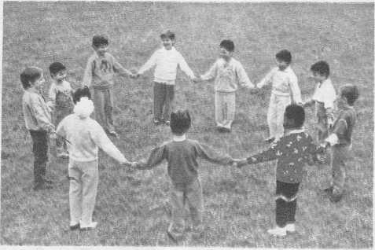
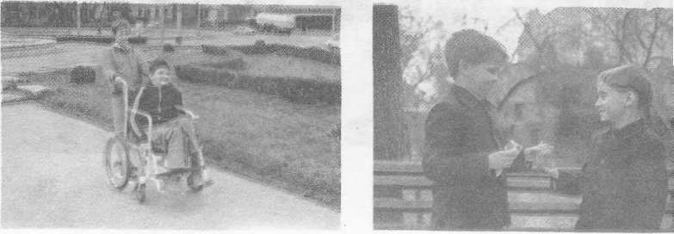

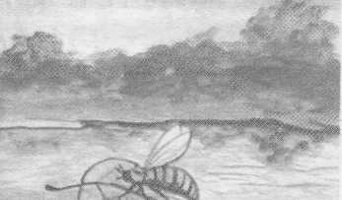
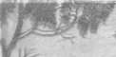

O albină căzu într-o baltă. O porumbiţă o văzu de sus. Ea rupse o frunză din copac şi i-o aruncă.
Albina se aşeză pe ea şi scăpă din baltă.
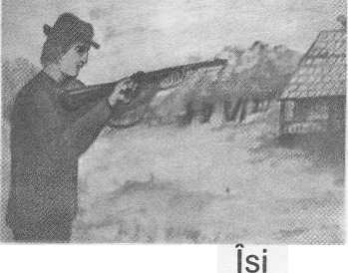
Mai tîrziu, această porumbiţă şedea pe casă.
Un vînător îndreaptă puşca spre ea. Dar albina veni. Pic, îl împunse în mînă. Puf, glonţul trecu pe alături.
Porumbiţa scăpă. Dar albina muri. duse viaţa pentru prietena ei.
dă-

41
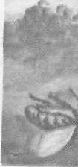

PATIMILE Şl RĂSTIGNIREA DOMNULUI
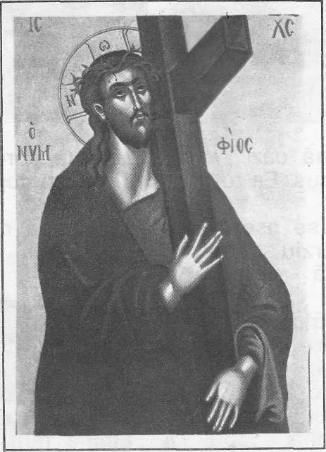
Domnul Iisus Hristos era iubit ^de popor.
Mulţimile îl urmau pretutindeni şi Il ascultau.
Dar oamenii răi ll urau. Ei s-au hotărît să-L
L-au prins şi L-au judecat. L-au biciuit şi L-au scuipat.
hau pus o cunună de spini pe cap. Pe umeri S-au pus o cruce mare şi au plecat spre dealul Golgota.
42

Acolo L-au dezbrăcat de haine şi L-au răstignit. In mîini şi în picioare I-au bătut cuie mari. Era Vineri la amiază!
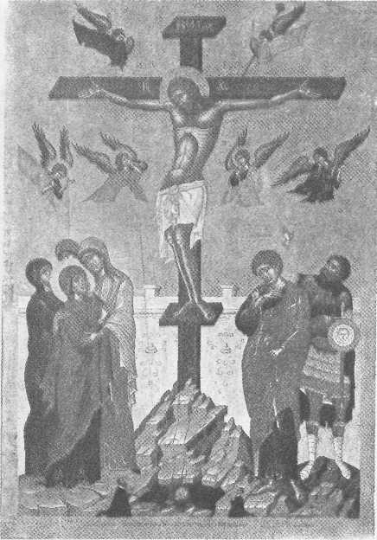

Iisus răbda toate. Şi-a ridicat ochii spre cer şi a zis: „Părinte, iartă-i, că nu ştiu ce fac!"
Domnul Iisus Hristos a murit nevinovat.
Nu avea păcate şi nu a făcut rău nimănui.
El a purtat păcatele noastre şi S-a răstignit pentru noi. El şi-a dat viaţa pentru ca noi să trăim.
Patimile şi răstignirea Domnului le sărbătorim în Vinerea Mare.

43

MOARTEA Şl ÎNGROPAREA DOMNULUI
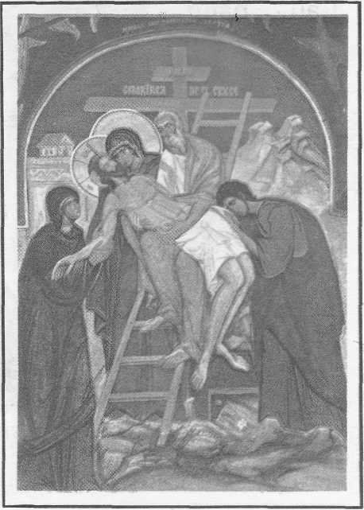
Era Vinerea Mare. Patimile Domnului Iisus Hristos pe cruce se apropiau de sfîrşit. Pe la ora trei după amiază, El a strigat cu glas mare „Părinte, în mîinile Tale îmi încredinţez Duhul Meu". Şi a murit.
In clipa aceea, soarele s-a întunecat. Pă-mîntul s-a cutremurat. Pietrele s-au despicat şi mulţi morţi au înviat.
Spre seară, losif şi Nicodim au venit la cru-cea lui Iisus. Ei erau ucenicii Lui în ascuns
44
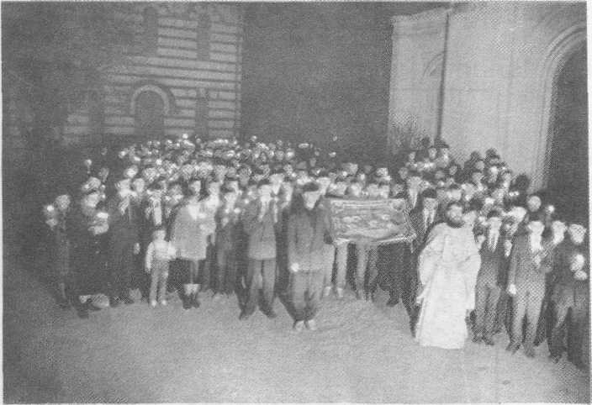
Au luat trupul de pe cruce, l-au înfăşurat într-un giulgiu curat şi l-au pus în mormînt nou. La uşa mormîntului au pus o piatră mare.
Maica Domnului şi alte femei sfinte erau de faţă şi plîngeau de durere.
A doua zi, la mormînt au venit soldaţii. Au pecetluit piatra de la uşa mormîntului şi au stat de strajă. Le era teamă de ucenicii lui Iisus. Credeau că aceştia voiau să-i fure trupul şi să spună poporului că S-a sculat din morţi. Punerea în mormînt o sărbătorim tot în Vi-nerea Mare.
45

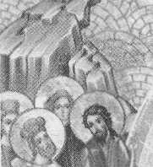
ÎNVIEREA DOMNULUI
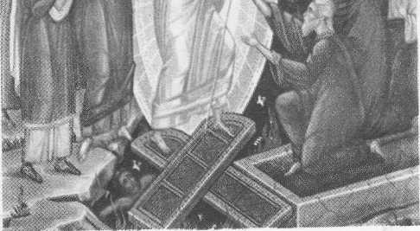
Trecuseră trei zile de la punerea în mormînt a Domnului Iisus Hristos.
Era Duminică, în zorii zilei. încă mai era întuneric.
Deodată, un cutremur mare zgudui pămîn-tul. îngerul Domnului s-a coborît din cer şi a ridicat piatra de pe uşa mormîntului. înfăţişarea lui era ca fulgerul, iar îmbrăcămintea lui albă ca zăpada.
46
De frică, soldaţii care păzeau mormîntul au căzut la pămînt ca morţi.
Se petrecuse cea mai mare minune! Iisus Inviase din morţi! Mormîntul era gol!
După înviere, Iisus S-a arătat Măriei Mag-daSena şi celorlalte femei care au venit la mor-mînt. S-a arătat apoi Apostolilor şi altor oameni şi i-a incredinţat de învierea Sa.
Vestea Invierii Lui s-a răspîndit pretutindeni. El a biruit moartea pentru totdeauna şi ne-a dăruit viaţă veşnică.
Invierea Domnului o sărbătorim la Sfintele Paşti.
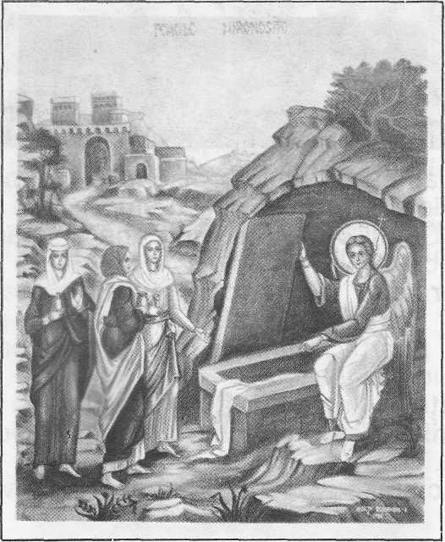
47
CUM SĂRBĂTORESC COPIII SFINTELE PAŞTI
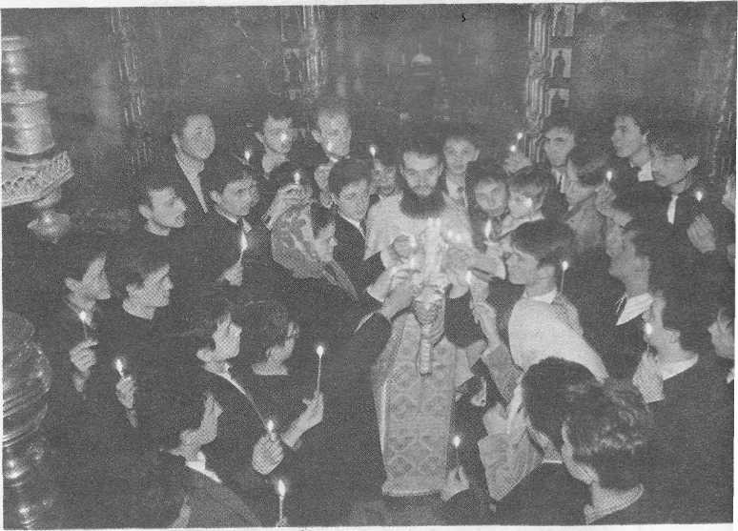
In noaptea de înviere bisericile sînt pline de credincioşi. Creştinii vin la slujba de la miezu nopţii. Copiii vin şi ei împreună cu părinţii şi cu bunicii lor.
In jur este întuneric. Creştinii aşteaptă cu emoţie. Deodată, în faţa lor apare o lumină. Preotul poartă în mînă o făclie. El cheamă pe credincioşi şi le zice:
„Veniţi de luaţi lumină!" Creştinii îşi aprind lumînările. Şi copiii poartă în mîini lumînări aprinse.
Toţi cîntă cu bucurie: „Hristos a înviat din morţi!"
48

La sfîrşitul slujbei preotul împarte Paş-tele, adică pîine stropită cu vin şi cu apă sfinţită.
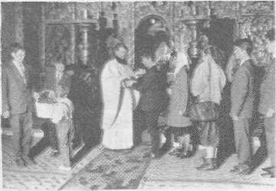

Copiii ciocnesc ouă roşii. Ele ne amintesc de sîngele Mîntuitoru-lui Iisus Hristos care a curs pe cruce.
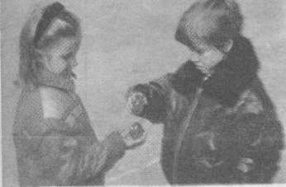
Cînd ciocnesc ouăle, unul din copii spune: „Hristos a înviat!" Celălalt răspunde: .Adevărat a înviat!" Timp de patruzeci de zile, acesta va fi salutul creştinilor în orice împrejurare.
Acasă, masa este întinsă şi plină cu bunătăţi. Toată familia este împreună. Bucuria se vede pe feţele tuturor. Hristos a înviat! Adevărat a înviat!

49
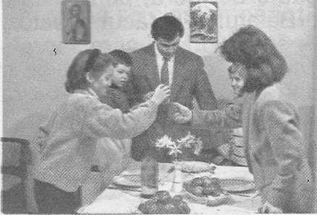

SĂ-I CINSTIM PE PARINTI

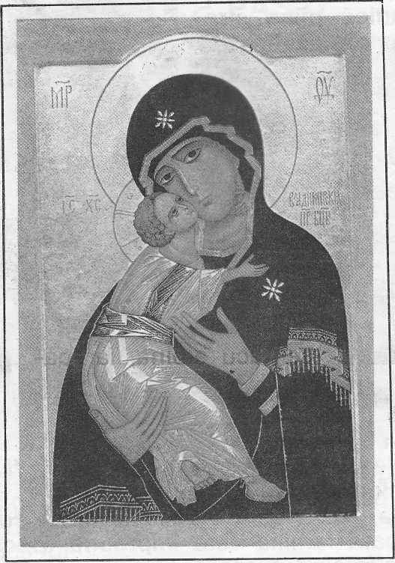

Era odată o femeie care avea doi copii: un băiat şi o fetiţă. Copiii au plecat amîndoi la oraş sa-şi caute de lucru, pentru că mama Ior era săracă. Băiatul s-a făcut ţesător, iar fata căra pietre pentru zidani care lucrau la case
Intr-o zi, cei doi copii au aflat că mama Ior era pe moarte. Fetiţa plecă în grabă casă, dar băiatul n-a voit să vină.

Biata mamă tare s-a bucurat cînd şi-a văzut fetiţa. O mîngîie şi o săruta mult. Apoi, ochii i se umplură de lacrimi. Ar fi vrut să-şi revadă şi băiatul înainte de moarte.
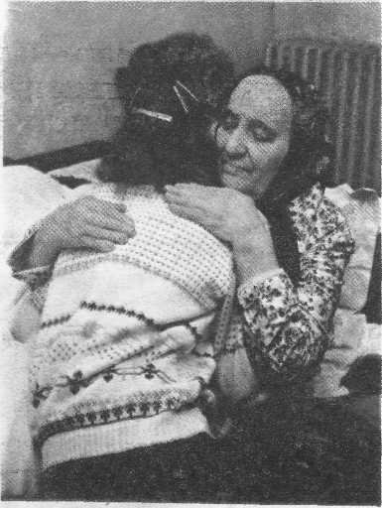
După aceea, şi-a lăsat capul pe pernă. Suflă greu, închise ochii şi muri.

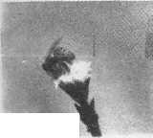
In clipa aceea, fata se făcu albină, iar bă-iatul păianjen. De atunci păianjenu! trăieşte singur, fără fraţi şi fără părinţi. Ţese pînza într-una, iar oamenii îl omoară. Albina este întotdeauna veselă şi trăieşte cu părinţii, cu fraţii şi cu surorile la un loc. Mierea ei dulce o împarte la toţi. Din ceara ei galbenă creştinii fac lumînările pe care le aprind în biserică.
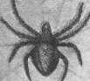
msm
Dumnezeu ajută şi ocroteşte pe copiii ascultători de părinţi! El ne îndeamnă să cinstim părinţii!

51
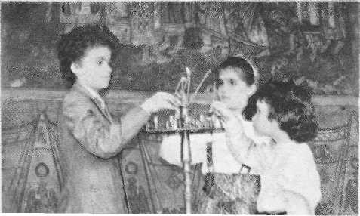

SĂ NE PĂSTRĂM CURAŢI

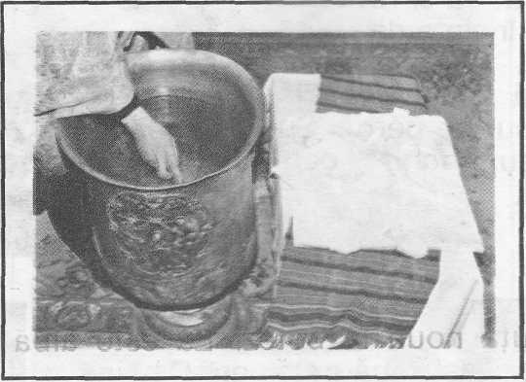

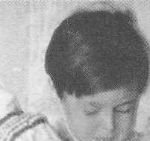

Paul este fericit. Are o cămaşă nouă. l-a făcut-o mama sa. O va purta Duminică.
Bat clopotele. Este Duminică dimineaţa. Paul îmbracă repede cămaşa cea nouă şi porneşte grăbit spre biserică.

52

Mama abia apucă să strige din prag:
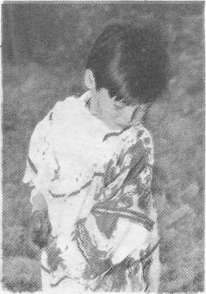
— Nu te duce singur, că ai să cazi prin baltă şi-ţi murdăreşti hainele.
Paul n-o ascultă.

Pe drum a alunecat şi a căzut în noroi. Faţa, mîinile şi cămăşuţa cea nouă erau murdare. S-a reîntors apoi acasă adus de mama sa.
Mai tîrziu a aflat că fiecare copil primeşte o cămăşuţa nouă la botez. Ea este albă şi curată. Această cămaşă este haina sufletului.
Haina sufletului trebuie păstrată curată. Faptele rele murdăresc haina sufletului. Să fugim de faptele rele!
Ce frumoşi sînt copiii curaţi cu trupul şi cu sufletul!

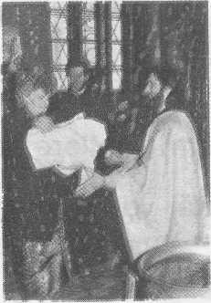
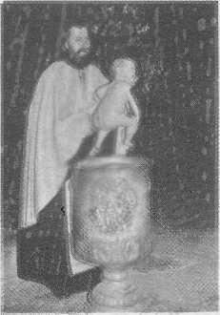
53

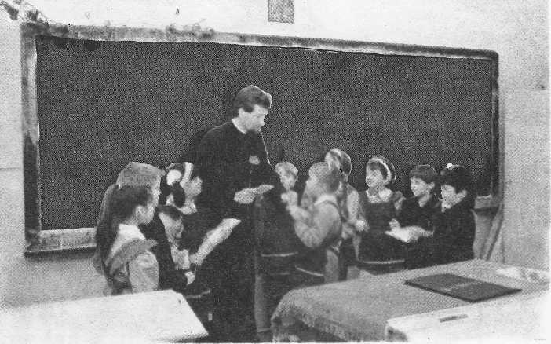
LEGĂMÎNT

Mărire Ţie, Doamne
Sfinte,
Că mi-ai dat viaţă — o
comoară!
Mi-ai dat lumină, mi-ai
dat minte
Şi toate cîte — mă-n-
conjoară...
Să fiu mereu iubit de Tine,
Eu voi munci din ras-
putere
Mereu voi face numai
bine
Şi fi-voi numai mînga-
iere.

Voi înflori, prin fapte
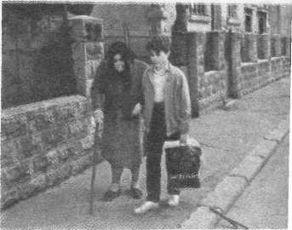
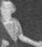
bune,
Aşa cum înfloreşte
mărul
Şi-n toată vorba mea
voi spune
De-a pururi, numai
adevărul.
54

Cu toţi copiii voi fi frate
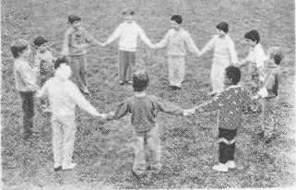
Şi nu voi şti ce este ura;
Spre clevetiri şi nedreptate,
Eu, Doamne, n-oi deschide gura.

Flămîndului s-astîmpăr
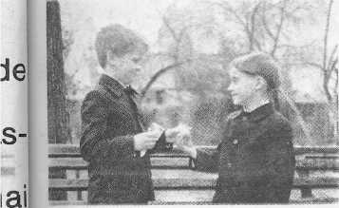
chinul,
Voi face pîinea mea în
două,
Voi fi curat precum e
crinul
Scăldat în boabele de
rouă!

Cu milă inima-mi va bate
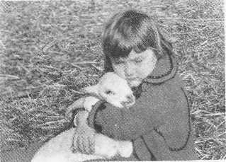
Şi voi iubi cu milă sfîntă
Pe orişicare vietate Ce-n lumea noastră nu cuvîntă.

Aşa mă leg cu dor fierbinte, Sa-mi fie fapta şi cuvîntul Şi-aşa ajută-mi, Doamne Sfinte, Cum eu mi-oi ţine legăm întul!
Vasile Militaru
55

56
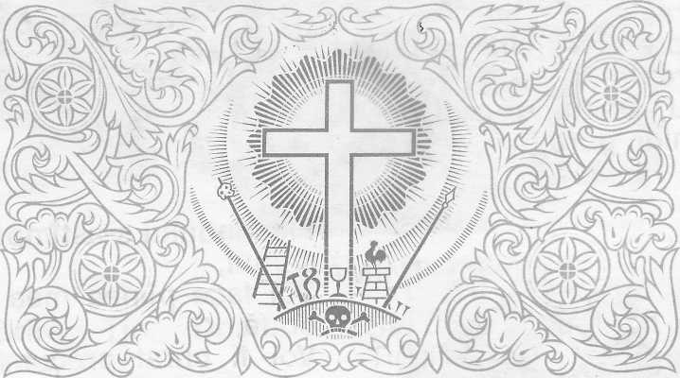
LECTURI SUPLIMENTARE
SFAT BUN
Totdeauna lucrul tău Să-I începi cu Dumnezeu. Unde-i El şi darul Său, Nici un lucru nu e rău.
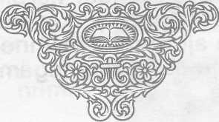
TATĂL CERESC AL TUTUROR
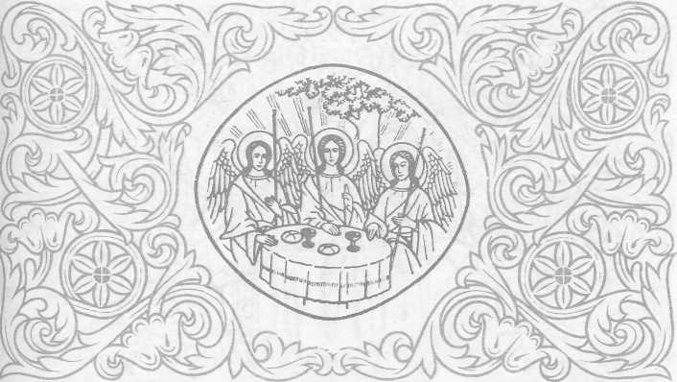
Cine florile-nfloreşte Şi grădina o rodeşte? Cine codrii înverzeşte Şi pe păsări le hrăneşte? Cine-i tată la orfani? Cine-ajută pe sărmani?
Este Dumnezeu, Preasfîntul Cel ce a făcut pămîntul Soare cald, lună şi stele Şi mi-a dat zilele mele. In veci fie preamărit Cel ce toate Ie-a zidit.
57
58
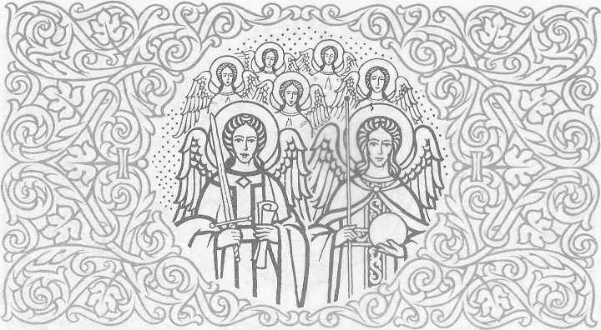
Unde staţi voi îngeraşi Şi ce faceţi, drăgălaşi?
lîngă Tatăl nostru stăm, li eîntăm şi ne-nchinăm.
Cum aş face, drăgălaşi Să fiu şi eu îngeraş?
Să fii bun şi-ascultător Şi ne poţi fi frăţior.
RUGĂCIUNE CĂTRE ÎNGERUL PĂZITOR
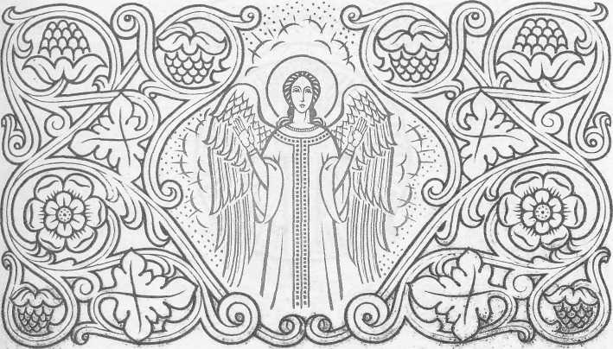
Inger, îngeraşul meu, Ce mi te-a dat Dumnezeu, Totdeauna fii cu mine, Şi mă-nvaţă să fac bine.
Eu sînt mic, tu fă-mă mare, Eu sînt slab, tu fă-mă tare, In tot locul mă-nsoţeşte Şi de rele mă fereşte.
59
60
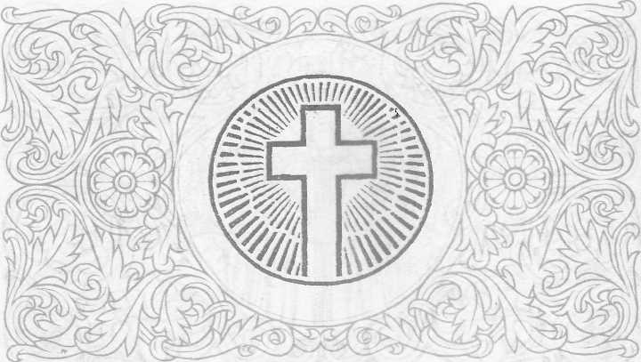
SEMNUL SFINTEI CRUCI
Ne-nchinăm cu mîna dreaptă Căci, aşa cum toţii ştim, Dreaptâ-i mîna care-o-ntindem Cînd cu-n prieten ne-ntîlnim.
Degetele noi le ţinem Cum în mînă-am ţine-un toc Trei unite într-un punct, Două-n palmă la un loc.
Şi aşa ne-atingem fruntea Apoi inima la piept, Cei doi umeri în cruciş, începînd-o cu cel drept.
Şi rostim cu-ntreaga minte Cînd cu crucea ne-nsemnăm Numele Treimii Sfinte, Domnul care-L adorăm!
după Pr. C. Popescu
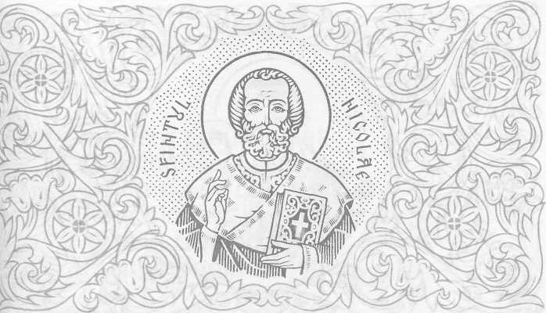
COLIND DE SFÎNTUL NICOLAE

Bucură-te Nicolae Sfinte, Celor lipsiţi îndurat părinte, Indreptător de credinţă, Ajutor la neputinţă, Sfinte Nicolae, Sfinte Nicolae.
Eşti lumina văduvelor,
Apărătorul săracilor.
îndurate-ncununate
Cuvioase minunate
Sfinte Nicolae, Sfinte Nicolae.
De a ta serbare să ne îndulcim Numele tău să îl preamărim. Tuturora ne ajută Scăpîndu-ne din osîndă, Sfinte Nicolae, Sfinte Nicolae.
-
61
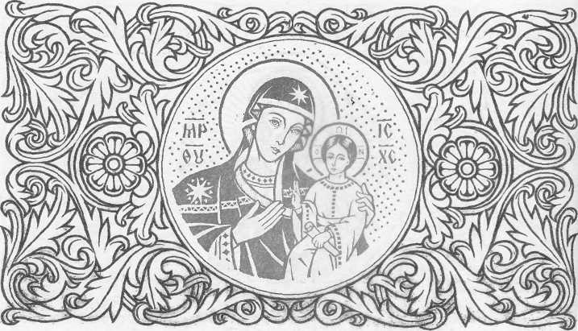

62

RUGĂCIUNE PENTRU PĂRINŢI
Doamne, cît este de bine Cînd e mama lîngă mine, Doamne, cît este de rău Cînd nu-l văd pe tatăl meu.
Tata, mama mă iubesc, Pentru mine ei trudesc. Ţine-i, Doamne îndurate. La mulţi ani cu sănătate.
Fă-le parte tot de bine Să poarte grijă de mine, Şi mereu, cu harul Tău, Izbăveşte-i de cel rău.
Doamne, ţine fericiţi Pe părinţii mei iubiţi, Să mă poată creşte bine, Să se bucure de mine.
Nicuşor e bun băiat, Credincios şi aşezat. Seara nu se culcă-n pat Pînă cînd nu s-a rugat Tatălui Ceresc şi Bun, Precum îngeraşii spun.
Dimineaţa iar, grăbit,
El se scoală mulţumit,
Se îmbracă îngrijit
Şi se roagă liniştit.
Iar la şcoală-i cel mai bun
Toţi de Nicu, bine spun
De la şcoală vine-apoi
Liniştit pe drum'napoi. Merg copiii la zăvoi Şi-l îndeamnă: Hai cu noi! Insă Nicuşor cel bun Nu-i urmează, orice-i spun.
...In grădină-i ioc frumos Vaca paşte, el stă jos
Şi citeşte credincios
Nicusor e-aşa de bun Fiti şi voi ca el, vă spun!
Traian Dorz
63
64
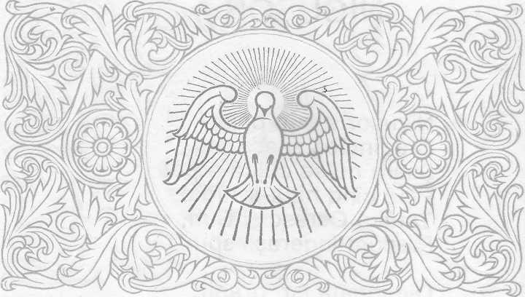
OCHIUL LUI DUMNEZEU
Nimănui să nu faci rău Că te vede Dumnezeu, Tu, cînd vezi un vierme mic, Nu-I strivi, nu-i fă nimic.
Rău nu-ţi face nici un pic Să nu-i faci nici tu nimic, Cît îl vezi de mititel Dumnezeu ştie de el.
Firul ierbii îl hrăneşte Iară roua-l răcoreşte Lasă-I şi nu-i face rău, Că te vede Dumnezeu.

COMISIA PATRIARHIEI ROMÂNE PENTRU ÎNVAŢĂMÎNTUL RELIGIOS ÎN ŞCOLILE DE STAT:

Preşedinte : I.P.S. Dr. DANIEL CIOBOTEA, Mitropolitul Moldovei şi
Bucovinei;
Membri : I.P.S. Dr. VASILE COSTIN, Arhiepiscopul Tîrgoviştei,
Arhim. BARTOLOMEU ANANIA, Pr. Prof. Dr. DUMITRU POPESCU, Pr. Prof. Dr. DUMITRU RADU, Pr. Prof. Dr. CONSTANTIN GALERIU, Pr. Prof. Dr. NICOLAE NECULA, Pr. Prof. Dr. SEBASTIAN ŞEBU, Diac. Prof. NICU OCTAVIAN, Pr. Dr. IOAN SAUCA.
Consultanţi de Pr. Prof. Dr. VASILE MIHOC, Prof. SILVESTRU BOATCĂ,
specialitate : Prof. ECATERINA BRANIŞTE, Pr. Dr. SABIN VERZAN, Pr.
VALENTIN BOGDAN, Diac. Prof. ALEXIE BUZERA.

Tehnoredactor : Pr. Valentin Bodgan
Machetă : Elena Sauca
Imagini foto : Pr. Dimitrie Tătulescu, Victor şi Răzvan Novacovschi.
Desene : Mihail Horju, Mircea Popescu-Argeş
Toate drepturile rezervate
Editurii Institutului Biblic şi de Misiune
Al Bisericii Ortodoxe Române
I.S.B.N. 973-9130-06-2

Tiparul executat sub comanda 50 477 Regia Autonoma a Imprimeriilor

imprimeria CORESI
Piaţa Presei Libere, 1, Bucureşti
ROMÂNIA

